

DE TRABAJO DE LA UNIDAD DE GÉNERO MUNICIPIO DE VERAPAZ 2018

REFERENTE: FATIMA CAROLINA MEJIA

**PRESENTACION** La Alcaldía Municipal de Verapaz, a través de esta unidad, promueve acciones que ayuden al progreso de la mujer, incorporando una visión integral para prevenir los diferentes peligros diarios que afrontan las mujeres de diferentes edades, enfocadas en la parte económica y social.  
Así mismo contribuye al desarrollo de las mujeres,  a través de la superación de habilidades para desarrollar las destrezas y poder adaptarse a los diferentes escenarios que tiene la vida. Por ello nuestro compromiso como municipalidad es, garantizar los recursos necesarios a la población que integre el programa para tener más oportunidades en su vida. Al dar apoyo se está garantizando un progreso universal a la familia, ya que si esta es la base de la sociedad, nuestra plataforma será sólida y tendremos en el futuro un nivel social aceptable, en donde todos los partícipes gocen de oportunidades de desarrollo personal y grupal.

**INTRODUCCIÓN**

El presente Plan de Trabajo de la Unidad Municipal de la Mujer U.M.M de la Alcaldía municipal de Verapaz contiene las diferentes acciones propuestas a realizar en materia Organizativa y social a nivel rural y urbano, en concordancia con lo propuesto por la estrategia municipal de trabajo local.

Dentro de este Plan se encuentran las matrices que respaldan las actividades a ejecutar durante el transcurso del año 2017, para las cuales se busca el respaldo económico del Gobierno Local, entre las actividades presentadas a continuación se manifiestan 7 Ejes Centrales, 1. Organización y Fortalecimiento de las Asociación Municipal de Mujeres, 2. Organización y Fortalecimiento de las Organizaciones Comités comunitarios de Mujeres a nivel Municipal, 3.Participación ciudadana y Fomento de la Cultura y denuncia de la Violencia de género, 4.Articulación de esfuerzos interinstitucionales con los actores locales del Municipio 5. Autonomía y El desarrollo Rural mediante el fortacimiento de iniciativas de Enprendedurismo Local y rural del municipio 6.Visibilizacion de esparcíos de atención Integral en salud y Exparcion e intercambio de mujeres ,7. Atención e importancia y de salud y jornadas de sensibilización prevención de enfermedades de perjudicarían a la salud de las Mujeres. En cada uno de ellos se proponen una serie de actividades sociales las cuales van impulsadas en el fortalecimiento de las actividades participativas con la comunidad verapacense.

**OBJETIVOS.**

**Objetivo General.**

Organizar, Fortalecer y Promover en los habitantes del municipio de Verapaz, la participación ciudadana en la prevención de la violencia, de genero de desarrollo local y mejoramiento de vida, con programas de orientación y concientización que beneficien a la población Mujer del Municipio de Verapaz

az por medio de la ejecución de actividades plasmadas en los ejes de acción.

**Objetivos Específicos**

* Fortalecer la Asociación de Mujeres Encarnación de Molina AMUVE del Municipio.
* Socializar y desarrollar acciones sociales que den a conocer las actividades que la municipalidad ejecuta a nivel del territorio apoyando la organización de los diferentes sectores tomando como base la Participación Ciudadana por medio de Actividades Culturales y festivas,conmmeorativas a nivel Local.

Facilitar procesos de formación y gestión productiva que mejorar las condiciones de vida de las mujeres y sus familias.  
**●** Sensibilizar sobre la no violencia y no discriminación de género la población organizada del municipio para contribuir a una sociedad más justa y democrática.  
**●** Promover el liderazgo de las mujeres para el ejercicio de la ciudadana, a través del fortalecimiento de sus capacidades, el ejercicio de la contraloría ciudadana, establecimiento de espacios de participación y alianzas estratégicas para la equidad de género.  
**●** Contribuir al acceso a los servicios de salud y salud sexual reproductiva con enfoque de género y derechos; para mujeres y hombres a lo largo de su ciclo de vida, privilegiando las acciones de prevención.  
**●** Promover acciones para una educación inclusiva y rescate cultural, de manera equitativa para niñas, niños, adolescentes y jóvenes.

**METAS.**

* Ejecutar en un 100% las actividades de este plan.
* Impulsar y promover la Participación Ciudadana con enfoque de género desde los espacios que la municipalidad brinda acompañamiento a nivel del territorio.
* Fortalecimiento y Capacitación a la Asociación de Mujeres, comités de mujeres del Municipio.
* Fortalecer las capacidades formativas adquiridas y organizativas de las Mujeres a nivel del municipio.
* Gestionar nuevas alianzas con las Instituciones, ongs, Instancias y Actores Locales del Municipio.
* Implementación de política Municipal de género
* Monitoreo del funcionamiento y acompañamiento de la casa de la mujer

Promover una cultura de denuncia de género en caso de violencia de género y empoderamiento entre la población mujer verapacense por medio de actividades culturales y de incidencia social a nivel rural y urbano.

VISION

Objetivo de la Unidad, encargarsarse de organizar mujeres lideresas de las diferentes comunidades urbana y rurales para fortalecer capacidades y

Empoderamiento de leyes y derechos y leyes a favor de las mujeres del municipio mediante mecanismos de gestión y talleres de crecimiento personal.

Capacitaciones objetivas y concientización y divulgación de espacios de recreación y esparcion.

MISION:

Ser una unidad que potencialice a la población mujer a través de actividades formativas que favorezcan el desarrollo de habilidades y oportunidades para las mujeres del municipio para un desarrollo integral que dé sostenibilidad a las iniciativas de mujeres del municipio de Verapaz



ALCALDIA MUNICIPAL DE VERAPAZ UNIDAD DE LA MUJER PLAN DE TRABJAO 2018

|  |
| --- |
| 7 EJES DE ACCION   * 1.Acompañamiento a la base organizativa de la Asociación Municipal de Mujeres AMUVE * 2. Organización y fortalecimiento de comités de Mujeres a nivel del Municipio * 3. Participación ciudadana y fomento de la denuncia de la violencia de genero. * 4. Articulación de Acciones positivas de trabajo articulado con instituciones locales del Municipio, Comité intersectorial ongs, Red de Mujeres del valle de Jiboa. * 5. Autonomía Económica potenciar acciones a través de iniciativas económicas para un desarrollo local y Enprededursimo Social. * 6. Divulgación y sano esparcimiento de desarrollo social en la casa de la mujer como un espacios de Sano esparcimiento y auto cuido intercambio de experiencias * 7. divulgación y sensibilización de la importancia de la salud integral y atención de prevención de enfermedades a la población mujer |

|  |  |  |  |  |
| --- | --- | --- | --- | --- |
| **EJE 1** | **OBJETIVO** | **ACTIVIDAD** | **RECURSOS** | **FUENTE DE FINANCIAMIENTO** |
| 1. acompañamiento y Fortalecimiento de la Asocion Municipal de Mujeres AMUVE. | Actualizar Diagnostico de la situación de la vida de mujeres con un censo a nivel municipal que permita obtener una actualización de la población Mujer del municipio (condiciones de vida, necesidades, desempleo, iniciativas económicas entre otros). | Actualizar Diagnósticos de comités de mujeres del municipio en coordinación ongs,ues Adescos, lideresas por comunidad  Encuesta de la realidad de la vida de las mujeres sus condiciones y necesidades (vi vivienda digna, servicios básicos, ingresos baciscos etc...) censo | Transporte  Cámara  Refrigerio  Fotocopias  Tablas prensa papel  Lapiceros  Listas de Asistencia | Alcaldía Municipal  $500.00 |
| Fortalecer a las Asociación Municipal de Mujeres AMUVE | Reuniones mensual con la junta Directivas de AMUVE (Apoyo en su formación)  Capacitación y acompañamiento en formulación y gestión de proyectos de desarrollo comunal, (Elaboración de sus Planes de Trabajo anual y evaluación e intercambio d experiencias con otras asociaciones). | Transporte  Refrigerios  Pliegos de papel bond  Almohadilla  Plumones  Tirro  Listas de Asistencia  Cámara | Alcaldía Municipal  $500.00 |

|  |  |  |  |  |
| --- | --- | --- | --- | --- |
| **EJE2** | **OBJETIVO** | **ACTIVIDAD** | **RECURSOS** | **FUENTE DE FINANCIAMIENTO** |
| 2.Fortalecimiento de comités de Mujeres para la prevención de violencia de género y igualdad equitativa | Coordinación y sano esparcimiento Evaluación de organización de Mujeres en el municipio con los diferentes comités comunitarios concejo consultivo red de mujeres del valle de Jiboa, AMUVE. | Evaluación del empoderamiento de las mujeres con las leyes a favor de la misma.  Estadística de tipos de violencia de la concientización de los derechos como mujeres  Actualización de poa por comités | Transporte  Cámara  Refrigerios  Lapiceros  Listas de Asistencia | Alcaldía Municipal  $500.00 |
| Fortalecer a las Asociación Municipal de Mujeres AMUVE | Reuniones 1 veces al mes con cada comité de mujeres con tema de fortalecimiento y lideresas de la red de mujeres del valle de Jiboa de diferentes municipios, con el objetivo de llevar a cabo el proceso de formación y desarrollo integral A la población Mujer.  Realización de convivios de integración interna y entre comunidades Mujer y el concejo municipal organizada con el fin de realizar un intercambio de experiencias y comunicación a otros municipios con otras asociaciones externas.  Realización de Talleres informativos culturales con las Mujeres de las comunidades con el fin de promover la cultura de la denuncia sin temor a represarías que permitan el un lenguaje inclusivo y paridad igualitaria en coordinación comité cultural  Promoción de convivios de Torneos amistosos de Mujeres de las comunidades con el fin de promover así la la sana convivencia. Y salud física, mental en coordinación sano esparcimiento y auto cuido | Transporte  Refrigerios  Pliegos de papel bond  Plumones  Tirro  Listas de Asistencia  Cámara | Alcaldía Municipal  $1,000.00 |
| **EJE3** | **OBJETIVO** | **ACTIVIDAD** | **RECURSOS** | **FUENTE DE FINANCIAMIENTO** |
| 3.Participación Ciudadana y Fomento de la Denuncia con un lenguaje inclusivo para poder mantener comunicada a la población mujer de leyes, los proyectos y programas que la municipalidad realiza a favor de las Mujeres durante el año, a través de redes sociales,broshare,periódico mural y contraloría social | Emplear mecanismos de comunicación con un lenguaje inclusivo para poder mantener comunicada a la población mujer de leyes, los proyectos y programas que la municipalidad realiza a favor de las Mujeres durante el año, a través de redes sociales,broshare,periódico mural y contraloría social | Jornadas de cosientizacion y sensibilización de la importancia de leyes a favor de las mujeres en coordinación isdemu.aprovechando los espacios ,con instituciones trabajan en el municipio  Procesos formativos ABC.  Talleres de masculinidad  Capacitación de auto cuido  Participación en congresos de Mujeres Rurales | Transporte  Cámara  Refrigerio  Fotocopias  Tablas prensa papel  Lapiceros  Listas de Asistencia | Alcaldía Municipal  $500.00 |
| Fortalecer a las Asociación Municipal de Mujeres AMUVE.  Coordinación y participación del comité cultural en coordinación Pablito TesackEn programación de actividades del comité cultural  Conmemoraciones  Fortalecer el comité de consulta ciudadana involucrar más mujeres ,para potenciar la participación de mujeres  aprobación de la implementación de la política Municipal equidad de genero  En en municipio por concejo Municipal | Propiciar la participación y protagonismo de las Mujeres del municipio en los diferentes eventos sociales y culturales que la municipalidad realiza.  Día mujer Verapacense /fiestas patronales  Convivio del mes de la Madre/concejo consultivo  Día del [nin@./comite](mailto:nin@./comite) comunitarios  Compartir de fin de año en concejo consultivo  Día de la cruz en coordinación comité intersectorial  Conmemoración 8 de marzo /día internacional de la Mujer /parque central  15 de octubre /mujer rural /Molienda  25 de noviembre día de la no violencia  Conmemoración de los derechos humanos 10 de diciembre  Festival de centro cultural de cultura de paz en fechas conmemorativas  Participación de Mujeres en las comunidades en el marco de las fiestas patronales | Transporte  Refrigerios  Pliegos de papel bond  Almohadilla  Plumones  Tirro  Listas de Asistencia  Cámara | Alcaldía Municipal  $2,000.00  $1,000 |

|  |  |  |  |  |
| --- | --- | --- | --- | --- |
| **EJE 4** | **OBJETIVO** | **ACTIVIDAD** | **RECURSOS** | **FUENTE DE FINANCIAMIENTO** |
| Articulación de trabajo con actores claves y instituciones locales del municipio ONG, red de Mujeres del valle de Jiboa para una vida libre de vvviolenci | Coordinar, articular y fortalecer el trabajo entre las instituciones, sectores y actores locales del municipio por medio del comité intersectorial., red de Mujeres del valle de Jiboa consulta ,Mesa del Mag de Mujeres Rurales | Jornadas de cosientizacion y sensibilización de la importancia de leyes a favor de las mujeres en coordinación isdemu.  Fortalecer la organización existente de Mujeres a través de participación y empoderamiento de la red de Mujeres del valle de Jiboa | Transporte  Cámara  Refrigerio  Fotocopias  Tablas prensa papel  Lapiceros  Listas de Asistencia | Alcaldía Municipal  $500.00 |
| Charlas informativas y de coordinación con centros escolares , comités de jóvenes en sensibilización de tema de salud integral en sexualidad coordinación ,casa encuentro ,m.s.m ,pnc,prepaz  Aprovechar las habilidades en mujeres lideresas para que puedan impartir talleres de interés social ,que han sido capacitadas deferentes temáticas | talleres de sensibilización con jóvenes y mujeres capacitadas en tema en coordinación m.s.m y mujeres lideresas de los comités de Mujeres capacitadas realizando réplicas de genero | Transporte  A oficinas DEL MAG ,Amanecer Rural Refrigerios  Pliegos de papel bond  Almohadilla  Plumones  Tirro  Listas de Asistencia  Cámara | Alcaldía Municipal  $1,000.00 |

|  |  |  |  |  |
| --- | --- | --- | --- | --- |
| **EJE 5** | **OBJETIVO** | **ACTIVIDAD** | **RECURSOS** | **FUENTE DE FINANCIAMIENTO** |
| Autonomía Económica y desarrollo social de fortalecimiento de Enprendedursimo local y rural  A través de iniciativas Económicas | Fortalecer y articular con ONG de apoyo a las iniciativas Económicas de Mujeres Existentes y Nuevas.  Fomentar e impulsar el mercado amplio  De enprendedurismo local  Gestionar nuevas iniciativas de enprendursimo con elaboración de perfiles y fortalecimiento empresarial a iniciativas de 60 mini granjas de gallinas ponedoras, gestión mesa de mujeres Rurales del mag | Gestión Talleres de ,mercadeo,presntacion, administración .con conamype  Para fortalecer iniciativa económica  Lideredadas por mujeres madres solteras  Ampliar el mercado y desarrollo de mujeres  En iniciativas existentes, para hacer un medio de sustento y ampliar beneficio a más mujeres beneficiarias y crear desarrollo de una iniciativa a otra de diferentes comunidades.  Seguimiento de talleres formativos en coordinación ciudad mujer en variedad de oficios    Y gestión de crédito para impulsar su propio negocio con Vandesal /ciudad Mujer San Martin | Transporte  Cámara  Refrigerio  Fotocopias  Tablas prensa papel  Lapiceros  Listas de Asistencia | Alcaldía Municipal  $3000.00 |

|  |  |  |  |  |
| --- | --- | --- | --- | --- |
| **EJE 6** | **OBJETIVO** | **ACTIVIDAD** | **RECURSOS** | **FUENTE DE FINANCIAMIENTO** |
| Funcionamiento y Atención de casa de la mujer y Auto cuido y exparcion de intercambios Y Experiencias con otras asociaciones y colectivos de mujeres  De mujeres en espacio de la mesa de mujeres Rurales del Mag | Reuniones de coordinación del funcionamiento y organización de la casa de la mujer con ongs, movimiento salvadoreño de mujeres diputada Gómez, gobierno Municipal y amuve, comités de Mujeres concejo municipal.  Visibilizarían de la importancia de un lugar clave de atención y esparcion  Formativa, integral y social para comunidad Mujer.  Potenciar sus habilidades en diferentes talleres formativos, adquiridos. | Acompañamiento y fortalecimiento de Amuve en coordinación la U.M.M Para la facilitación del funcionamiento de la casa de la Mujer , con presupuesto asignado para el desarrollo de su acciones afirmativas plasmadas en el plan de trabajo e integrar articulaciones y atención de auto cuido .para Mujeres que ameriten la atención en coordinación instancias pertinentes caso ente Rector ISDEMU. Y M.S.M  Como un espacio de resguardo y sano esparcimiento y desarrollo social.  Espacio de formación y desarrollo integral.  Divulgar y promover las diferentes instancias y leyes a favor de las Mujeres del Municipio con enfoque sustantivo y equidad de género.  Promover ,talleres de manualidad y formación en casa de la mujer como herramienta de auto sostenibilidad ,empremdedursimo social | Transporte  Cámara  Refrigerio  Fotocopias  Lapiceros  Listas de Asistencia  Refrigerio | Alcaldía Municipal  $500.00 |

|  |  |  |  |  |
| --- | --- | --- | --- | --- |
| **EJE 7** | **OBJETIVO** | **ACTIVIDAD** | **RECURSOS** | **FUENTE DE FINANCIAMIENTO** |
| Salud Integral y especializada ,jornadas prevención de enfermedades cerviuterina cáncer de Mama | Coordinar jornadas de carácter informativas de sensibilización y concientización de la importancia de una vida sana y lúdica sin ninguna causa de  Trauma o mortalidad de enfermedades  Cervico Uterino y cáncer de mama | Jornadas de sensibilización y atención integral en salud con instancias competentes de interés a la salud de las mujeres en concejo consultivo  Convenios y campañas de citologia,mamografia  Ultras de mama, y atención psicológica  Con pro familia, las melidas ciudad mujer y minsal  Para traslado y acompañamiento de las beneficiarias y usuarias del servicio  Maratón a una vida libre de violencia y salud integral por los derechos de salud a las Mujeres en col. San José ( soltar globos blanco símbolo de paz )  . | Transporte  Cámara  Refrigerio  Lapiceros  Listas de Asistencia | Alcaldía Municipal  $1,000.00 |

|  |  |  |  |  |  |  |  |  |  |  |  |  |  |
| --- | --- | --- | --- | --- | --- | --- | --- | --- | --- | --- | --- | --- | --- |
| **CRONOGRAMA DE ACTIVIDADES UMM PLAN DE TRABAJO AÑO 2017** | | | | | | | | | | | | | |
| EJE 1 Acompañamiento a la base organizativa de la Asociación Municipal de Mujeres AMUVE | | | | | | | | | | | | | |
| **ACTIVIDADES** | **TIEMPO** | | | | | | | | | | | | **Responsables** |
| **En.** | **Feb.** | **Mz.** | **Ab.** | **My.** | **Jun.** | **Jul.** | **Ag.** | **Sept.** | **Oct.** | **Nov.** | **Dic.** |
| Actualizar datos Diagnósticos Comunitarios del municipio ,censos en coordinación Minsal, amuve, comité de mujeres |  | **x** |  |  |  |  |  |  |  |  | **x** |  | Unidad de la mujer, Minsal |
| . Jornadas de cosientizacion y sensibilización de la importancia de leyes a favor de las mujeres en coordinación ente Rector Isdemu en concejo consultivo | **x** | **x** | **x** | **x** | **x** | **x** | **x** | **x** | **x** | **x** | **x** | **x** | Unidad municipal de la Mujer y Isdemu |
| Capacitación y acompañamiento en formulación y gestión de proyectos de desarrollo comunal, (Elaboración y evaluación de sus Planes de Trabajo | **X** |  |  |  |  |  |  | **x** |  |  |  |  | Unidad de la Mujer ,M.S.M ,Ues |
| Reuniones mensual con la junta Directiva de AMUVE comités comunitarios de Mujeres (Apoyo en su formación) acompañamiento y coordinación aniversario Amueve y seguimientos de planes operativos | **x** | **X** | **x** | **X** | **x** | **X** | **x** | **X** | **x** | **X** | **x** | **X** | Unidad de la Mujer /AMUVE,comités de mujeres |
| Evaluación y elaboración poa AMUVE Y UMM |  |  |  |  |  |  |  |  | **X** |  |  |  | Unidad de la Mujer |

|  |  |  |  |  |  |  |  |  |  |  |  |  |  |  |  |
| --- | --- | --- | --- | --- | --- | --- | --- | --- | --- | --- | --- | --- | --- | --- | --- |
| **CRONOGRAMA DE ACTIVIDADES UMM PLAN DE TRABAJO AÑO 2017** | | | | | | | | | | | | | | | |
| 2. Organización y fortalecimiento de Comités de Mujeres a nivel del Municipio | | | | | | | | | | | | | | | |
| **ACTIVIDADES** | **TIEMPO** | | | | | | | | | | | | | **Responsables** | |
| **En.** | **Feb.** | **Mz.** | **Ab.** | **My.** | **Jun.** | **Jul.** | **Ag.** | **Sept.** | **Oct.** | **Nov.** | **Dic.** |  | |
| Convivio de integración y Evaluación de organización de Mujeres en el municipio con los diferentes comités comunitarios concejo consultivo red de mujeres del valle de Jiboa, AMUVE,Comision de género ,concejo |  | **x** |  |  | **x** |  |  |  |  | **x** |  | **x** | Unidad de la Mujer, comisión de genero | |
| Evaluación del Empoderamiento de las Mujeres con las leyes a favor de la misma.  Estadística de mapa de riesgo por comunidad de tipos de violencia de la concientización de los derechos como mujeres .elaboración de cartografía Social, por comités de Mujeres | **x** |  | **x** |  | **x** |  | **x** |  | **x** |  |  |  | Unidad Municipal de la Mujer y Isdemu | |
| Reuniones mensuales con cada comité de mujeres con tema de fortalecimiento y lideresas de la red de mujeres del valle de Jiboa de diferentes municipios, | **X** | **x** | **x** | **x** | **x** | **x** | **x** | **x** | **x** | **x** | **x** | **x** | Unidad de la Mujer ,M.S.M | |
| Gestión y realización de Talleres informativos culturales con las Mujeres de las comunidades con el fin de promover la cultura de la denuncia sin temor a represarías que permitan el un lenguaje inclusivo y paridad igualitaria con imaginarios | **x** | **X** | **x** | **X** | **x** | **X** | **x** | **X** | **x** | **X** | **x** | **X** | Unidad de la Mujer comité cultural | |
| Torneos deportivos amistosos de Mujeres con el fin de promover así la la sana convivencia. Y coordinación unidad deporte |  |  |  |  |  |  |  |  | **X** |  |  |  | Unidad de la Mujer | |

|  |  |  |  |  |  |  |  |  |  |  |  |  |  |
| --- | --- | --- | --- | --- | --- | --- | --- | --- | --- | --- | --- | --- | --- |
| **CRONOGRAMA DE ACTIVIDADES UMM PLAN DE TRABAJO AÑO 2017** | | | | | | | | | | | | | |
| Eje3. Participación ciudadana y fomento de la denuncia de la violencia de genero | | | | | | | | | | | | | |
| **ACTIVIDADES** | **TIEMPO** | | | | | | | | | | | | **Responsables** |
| **E.** | **Feb.** | **Mz.** | **Ab.** | **My.** | **Jun.** | **Jul.** | **Ag.** | **Sept.** | **Oct.** | **Nov.** | **Dic.** |
| Jornadas de cosientizacion y sensibilización de la importancia de leyes a favor de las mujeres en coordinación isdemu.  Procesos formativos ABC.  Talleres de masculinidad  Capacitación de auto cuido  Participación en congresos de Mujeres Rurales  Foros de la no violencia |  |  | **x** |  |  | **x** |  |  | x | **x** |  | x | Unidad de la Mujer, sindica ,concejo Municipal comisión de genero |
| . fechas conmemorativas e históricas  Día mujer Verapacense /fiestas patronales  Dia de la cruz  Convivo mes de la madre/aniversario Amuve  Dia de la Mujer Rural  Congreso rural /Andrysas  25 de noviembre día no violencia  Convivio navideño umm |  |  | **x** |  | **x** | x |  |  |  | **x** | **x** | **x** | Unidad municipal de la mujer comisión de genero |
| Coordinación y participación del comité cultural en coordinación Pablito TesackEn programación de actividades del comité cultural |  |  | **x** |  | **x** |  |  | **x** | **x** | **x** | **X** |  | Unidad de la Mujer ,M.S.M |
| aprobación de la implementación de la política Municipal equidad de genero  En en municipio por concejo Municipal | **x** | **X** | **x** | **X** | **x** | **X** | **x** | **X** | **x** | **X** | **x** | **X** | Unidad de la Mujer /AMUVE |
| **CRONOGRAMA DE ACTIVIDADES UMM PLAN DE TRABAJO AÑO 2017** | | | | | | | | | | | | | |
| * Eje4 Articulación de Acciones positivas de trabajo articulado con instituciones locales del municipio ONG, red de Mujeres del valle de Jiboa. | | | | | | | | | | | | | |
| **ACTIVIDADES** | **TIEMPO** | | | | | | | | | | | | **Responsables** |
| **E.** | **Feb.** | **Mz.** | **Ab.** | **My.** | **Jun.** | **Jul.** | **Ag.** | **Sept.** | **Oct.** | **Nov.** | **Dic.** |
| Coordinar, articular y fortalecer el trabajo entre las instituciones, sectores y actores locales del municipio por medio del comité intersectorial., red de Mujeres del valle de Jiboa | **x** | **x** | **x** | **x** | **x** | **x** | **x** | **x** | x | **x** | **x** | x | Unidad de la Mujer, comité cultural |
| Jornadas de cosientizacion y sensibilización de la importancia de leyes a favor de las mujeres en coordinación isdemu. E indicaciones a nuevas implementaciones de leyes |  |  | **x** |  |  | **x** |  |  |  | **x** |  |  | Unidad municipal de la mujer comisión de genero |
| Reuniones trimestrales de coordinación y fortalecimiento de unidad de la Mujer y comisión de genero |  | **x** |  |  |  |  |  |  | **x** | **x** |  |  | Unidad de la Mujer , |
| aprobación de la implementación de la política Municipal equidad de genero  En en municipio por concejo Municipal | **x** | **X** | **x** | **X** | **x** | **X** | **x** | **X** | **x** | **X** | **x** | **X** | Unidad de la Mujer /AMUVE |
| **CRONOGRAMA DE ACTIVIDADES UMM PLAN DE TRABAJO AÑO 2017** | | | | | | | | | | | | | |
| * 5. Autonomía Económica potenciar acciones a través de iniciativas económicas para un desarrollo local y Enprededursimo Social. | | | | | | | | | | | | | |
| **ACTIVIDADES** | **TIEMPO** | | | | | | | | | | | | **Responsables** |
| **E.** | **Feb.** | **Mz.** | **Ab.** | **My.** | **Jun.** | **Jul.** | **Ag.** | **Sept.** | **Oct.** | **Nov.** | **Dic.** |
| Jornadas de cosientizacion y sensibilización de la importancia de leyes a favor de las mujeres en coordinación isdemu.  Procesos formativos ABC.  Talleres de masculinidad  Capacitación de auto cuido  Participación en congresos de Mujeres Rurales  Foros de la no violencia |  |  | **x** |  |  | **x** |  |  | x | **x** |  | x | Unidad de la Mujer, sindica ,concejo Municipal comisión de genero |
| . fechas conmemorativas e históricas  Día mujer Verapacense /fiestas patronales  Dia de la cruz  Convivo mes de la madre/aniversario Amuve  Dia de la Mujer Rural  Congreso rural /Andrysas  25 de noviembre día no violencia  Convivio navideño umm |  |  | **x** |  | **x** | x |  |  |  | **x** | **x** | **x** | Unidad municipal de la mujer comisión de genero |
| Coordinación y participación del comité cultural en coordinación Pablito TesackEn programación de actividades del comité cultural |  |  | **x** |  | **x** |  |  | **x** | **x** | **x** | **X** |  | Unidad de la Mujer ,M.S.M |
| aprobación de la implementación de la política Municipal equidad de genero  En en municipio por concejo Municipal | **x** | **X** | **x** | **X** | **x** | **X** | **x** | **X** | **x** | **X** | **x** | **X** | Unidad de la Mujer /AMUVE |
| **CRONOGRAMA DE ACTIVIDADES UMM PLAN DE TRABAJO AÑO 2017** | | | | | | | | | | | | | |
| * 6. Funcionamiento y organización de la casa de la mujer como un espacios de Sano esparcimiento y auto cuido intercambio de experiencias | | | | | | | | | | | | | |
| **ACTIVIDADES** | **TIEMPO** | | | | | | | | | | | | **Responsables** |
| **E.** | **Feb.** | **Mz.** | **Ab.** | **My.** | **Jun.** | **Jul.** | **Ag.** | **Sept.** | **Oct.** | **Nov.** | **Dic.** |
| Coordinar, articular y fortalecer el trabajo entre las instituciones, sectores y actores locales del municipio por medio del comité intersectorial., red de Mujeres del valle de Jiboa | **x** | **x** | **x** | **x** | **x** | **x** | **x** | **x** | x | **x** | **x** | x | Unidad de la Mujer, comité de Mujeres |
| Jornadas de cosientizacion y sensibilización de la importancia de leyes a favor de las mujeres en coordinación isdemu. E indicaciones a nuevas implementaciones de leyes |  |  | **x** |  |  | **x** |  |  |  | **x** |  |  | Unidad municipal de la mujer comisión de genero |
| Reuniones trimestrales de coordinación y fortalecimiento de unidad de la Mujer y comisión de genero |  | **x** |  |  |  |  |  |  | **x** | **x** |  |  | Unidad de la Mujer , |
| aprobación de la implementación de la política Municipal equidad de genero  En en municipio por concejo Municipal | **x** | **X** | **x** | **X** | **x** | **X** | **x** | **X** | **x** | **X** | **x** | **X** | Unidad de la Mujer /AMUVE |
| **CRONOGRAMA DE ACTIVIDADES UMM PLAN DE TRABAJO AÑO 2017** | | | | | | | | | | | | | |
| * 7. divulgación y sensibilización Y Concientización de la importancia de la salud integral y atención de prevención de enfermedades venéreas a la población Mujer. | | | | | | | | | | | | | |
| **ACTIVIDADES** | **TIEMPO** | | | | | | | | | | | | **Responsables** |
| **En.** | **Feb.** | **Mz.** | **Ab.** | **My.** | **Jun.** | **Jul.** | **Ag.** | **Sept.** | **Oct.** | **Nov.** | **Dic.** |
| Coordinación y integración y Evaluación de planes de trabajo y organización de Mujeres en el municipio con los diferentes comités comunitarios concejo consultivo red de mujeres del valle de Jiboa, AMUVE,Comision de género ,concejo |  | **x** |  |  |  |  |  |  |  |  |  | **x** | Unidad de la Mujer, comisión de genero |
| . Evaluación del empoderamiento de las mujeres con las leyes a favor de la misma.  Estadística, diagnósticos comunitarios de mapa de riesgo por comunidad de tipos de violencia de la concientización de los derechos como mujeres .elaboración de cartografía Social. Por cada comité de Mujeres | **x** |  | **x** |  | **x** |  | **x** |  | **x** |  |  |  | Unidad municipal de la Mujer y Isdemu ,AMUVE,Comites de mujeres |
| Reuniones mensuales con cada comité de mujeres con tema de fortalecimiento y lideresas de la red de mujeres del valle de Jiboa de diferentes municipios, con el objetivo de llevar a cabo el proceso de formación y desarrollo integral A la población Mujer. | **X** | **x** | **x** | **x** | **x** | **x** | **x** | **x** | **x** | **x** | **x** | **x** | Unidad de la Mujer ,red |
|  | **x** | **X** | **x** | **X** | **x** | **X** | **x** | **X** | **x** | **X** | **x** | **X** | Unidad de la Mujer /AMUVE |
| Evaluación y elaboración poa AMUVE Y UMM |  |  |  |  |  |  |  |  | **X** |  |  |  | Unidad de la Mujer |

Acta # 1

* En la Oficina de información y Repuesta de Verapaz a las dos horas quince minutos del dia martes 21 de noviembre 4. Articulación de Acciones positivas de trabajo articulado con instituciones locales del Municipio, Comité intersectorial ongs, Red de Mujeres del valle de Jiboa.
* 5. Autonomía Económica potenciar acciones a través de iniciativas económicas para un desarrollo local y Enprededursimo Social.
* 6. Funcionamiento y organización de la casa de la mujer como un espacios de Sano esparcimiento y auto cuido intercambio de experiencias
* 7. divulgación y sensibilización de la importancia de la salud integral y atención de prevención de enfermedades a la población mujer

| **CRONOGRAMA DE ACTIVIDADES PLAN DE TRABAJO AÑO 2018**  **Unidad de Genero UMM** | | | | | | | | | | | | | |
| --- | --- | --- | --- | --- | --- | --- | --- | --- | --- | --- | --- | --- | --- |
| Organización y Fortalecimiento de las Organización de Mujeres a nivel Municipal. | | | | | | | | | | | | | |
| **ACTIVIDADES** | **TIEMPO** | | | | | | | | | | | | **Responsables** |
| **En.** | **Feb.** | **Mz.** | **Ab.** | **My.** | **Jun.** | **Jul.** | **Ag.** | **Sept.** | **Oct.** | **Nov.** | **Dic.** |
| Reuniones mensuales con junta directiva AMUVE Cada mes con comités comunitarios de Mujeres, con el fin de llevar a cabo el proceso de formación y organización colectiva .Red de Mujeres del valle de Jiboa | **X** | **x** | **x** | **x** | **x** | **x** | **x** | **x** | **x** | **x** | **x** | **X** | Unidad Municipal de la Mujer U.M.M ,amuve, comités de mujeres, comisión de genero |
| Realización de convivios de integración interna y Externa entre comunidades organizadas con el fin de realizar conocer e intercambio de experiencias. Y extranjeros a nivel de mesa del Mag ,Red de Mujeres del valle de Jiboa |  | **X** |  |  | **X** |  |  | **x** |  | **x** |  | **x** | Unidad Municipal de la Mujer U.M.M |
| Coordinación de Talleres Artístico/Cultural con Mujeres jóvenes de las comunidades con el fin de rescatar culturas que permitan el desarrollo de habilidades en la población Mujer. |  | **X** | **X** | **X** | **X** |  |  |  | **X** | **X** | **X** | **X** | Unidad Municipal de la Mujer U.M.M |
| Realización de Actividades Comunales, Voluntariados de Limpieza y actividades ornamentales. Amuve ,lideresas ,comités de mujeres ,Secretaria de la Mujer |  |  | **X** |  |  |  |  |  | **X** |  |  |  | Unidad Municipal de la Mujer U.M.M |
|  |  |  |  | **X** | **X** | **X** | **X** |  | **X** | **X** | **X** | **X** | Unidad Municipal de la Mujer U.M.M |
|  |  |  | **X** |  |  | **X** |  |  | **X** |  | **X** |  | Unidad Municipal de la Mujer U.M.M |
|  |  |  | **X** |  |  | **X** |  |  | **X** |  |  |  |  |

# CRONOGRAMA DE ACTIVIDADES DE LA UNIDAD DE GENERO .

|  |  |  |  |  |  |  |  |  |  |  |  |  |  |  |  |
| --- | --- | --- | --- | --- | --- | --- | --- | --- | --- | --- | --- | --- | --- | --- | --- |
| Actividades | Enero | Febrero | Marzo | Abril | Mayo | Junio | Julio | Agosto | Septiembre | Octubre | Noviembre | | Diciembre | | 2016 |
| Componente 1: Organización y funcionamiento | | | | | | | | | | | | | | | |
| **Reuniones Mensuales con junta Directiva AMUVE, Red de Mujeres del Valle de Jiboa, Mesa nacional de Mujeres Rurales del Mag, Comité de Mujeres, comité intersectorial** | X | X | X | X | X | X | X | X | X | X | X | | X | X | |
| **Asamblea de socias AMUVE** |  |  |  |  | X |  |  |  |  |  |  | |  | X | |
| **Evaluación Trimestral de planes de trabajo POA y avance de las Acciones de los Comités Comunitario de Mujeres** |  |  | X |  |  | X |  |  |  | X |  | |  | X | |
| **Gestión de elaboración de perfiles de proyectos para amuve en coordinación ongs,UES** |  |  |  | X |  |  |  |  | X |  |  | |  |  | |
| **Gestión Acompañamiento y seguimiento de iniciativas económicas de Mujeres funcionando** |  | X |  |  |  | X |  |  |  | X |  | |  | X | |
| **Divulgar Y Socializar Líneas de acciones de política Municipal y equidad de Género en C.C. y actividades comités comunitarios, Asamblea Amuve .Mesa de Mujeres Rurales del Mag** |  |  |  |  | X | X | X | X | X | X | X | | X | X | |
| **Consolidar e incentivar el trabajo de Organización de la Amuve ,comités de Mujeres, Comisión de género en un solo espacio de intercambio de experiencias y convivencia** |  | x |  |  | X |  |  | x |  |  | X | |  | x | |
| Componente 2: Fortalecimiento de capacidades | | | | | | | | | | | | | | | |
| **Capacitación fortalecimiento de la técnica de la Mujer en procesos de desarrollo Territorial,dipomados** |  |  |  | x |  |  | x |  |  |  |  | |  |  | |
| **Diplomado De fortalecimiento a lideresas en coordinación ues** |  |  | x |  |  | X |  |  |  | x |  | |  |  | |
| **Taller de fortalecimiento a concejalas, encargadas de las unidades y comisiones de género en coordinación con ISDEMU** |  |  |  |  | x |  |  |  |  |  | x | |  |  | |
| **Sondeo de Diagnostico situacional de las iniciativas económicas** |  |  |  | x |  |  |  |  |  | x |  | |  |  | |
| **Desarrollo de talleres vocacionales y artesanales** |  |  |  |  |  |  | X |  |  |  |  | | x |  | |
| **Asesorías y capacitaciones por cdmype, ues, ciudad Mujer para fortalecer las iniciativas económicas productivas de la AMUVE y crear estrategias de comercialización y mercado ,presentación** |  |  |  |  |  | X | X | X |  |  |  | |  |  | |
| **Promover la participación de la mujer en círculos de alfabetización en derechos de las mujeres En coordinación Ciudad Mujer.** |  |  |  |  |  |  |  | X |  |  | X | |  | X | |
| **Desarrollo de al menos 2 talleres de Salud sexual y reproductiva en mujeres jóvenes del territorio** |  |  |  |  |  |  | X |  |  |  |  | | X |  | |
| **Desarrollar campañas de sensibilización voluntariado para el manejo adecuado de los desechos sólidos.(Reducir, Reciclar y Reutilizar)** |  |  |  |  |  |  |  | X |  |  | X | |  | X | |
| **Apoyar campañas de medio ambiente de sensibilización e incidencia para proteger los recursos hídricos del territorio.** |  |  |  |  |  | x |  |  |  |  | X | |  |  | |
|  |  |  |  |  |  |  |  |  |  |  |  | |  |  | |
| **Desarrollar un taller en prevención de riesgos e coordinación protección civil con mujeres del Municipio y unidad de medio ambiente** |  |  |  |  |  |  |  | X |  |  |  | |  |  | |
| **Intercambios de experiencia para el fortalecimiento de capacidades,habilidades de las mujeres Lideresas** |  |  |  | X |  |  |  | x |  |  | x | |  |  | |
| Componente 3: Planificación, proyección y Gestión | | | | | | | | | | | | | | | |
| **Gestionar Y canalizar capital semilla para que las iniciativas económicas productivas amplíen su enprendedurismo** |  |  |  |  |  | X |  |  |  |  |  |  | |  | |
| **Impulsar Feria de la mujer emprendedora en con acto cultural y sensibilizar en el tema de prevención de la Violencia, etc.** |  |  | x |  |  |  |  |  |  |  | X |  | |  | |
| **Participación como asociación Amuve en los festivales gastronómicos del Municipio, dar a conocer el enpredudurismo Mujer** |  |  |  |  |  |  |  | X |  |  |  |  | |  | |
| **impulsar puntos de venta en el territorio** |  |  | x |  |  |  |  |  |  | x |  |  | |  | |
| **Gestión de proyectos para nuevas iniciativas económicas productivas de la AMUVE, comités de Mujeres** |  |  |  |  |  |  | x |  |  |  |  | X | |  | |
| **Seguimiento y coordinación del trabajo operativo de la Casa de la Mujer a nivel Municipal ,donde sea un espacio de integración y resguardo a toda acción de Violencia contra la mujer y un lugar de sano esparcimiento y formación de capacidades y habilidades para la vida** |  |  | x |  |  |  | X |  |  |  | X |  | | x | |
| **Capacitaciones de sensibilización para prevenir la violencia de género en el municipio en concejo consultivo y reuniones mensuales de comités de mujeres** | X |  | X |  | x |  |  |  | X |  |  |  | | X | |
| **Desarrollar al menos 3 campañas de sensibilización y/o brigadas médicas para la prevención de enfermedades en las mujeres, cáncer cerviz uterino, cáncer de Mama ,gonorreaa,vy h sida** |  | x |  |  | x |  |  |  |  | X |  |  | |  | |
| **Fomentar la apertura de espacios deportivos y sano esparcimiento para las mujeres en futbolito macho.** |  |  |  |  |  |  |  | X |  |  |  | X | |  | |
| **Fomentar la participación de la mujer en espacios de toma de decisión. En cualquier espacio** |  |  |  | x |  |  |  |  |  |  | X |  | |  | |
| **Promover la creación ordenanzas municipales para prevenir la violencia y promover los derechos de las mujeres.** |  |  |  |  |  |  |  | X |  |  |  |  | |  | |

|  |  |  |  |  |  |  |  |
| --- | --- | --- | --- | --- | --- | --- | --- |
| **Detalle de la inversión o gasto (actividades)** | **Unidad de Medida** | **Cantidad** | **Precio unitario** | **Valor total** | **Justificación** | **Mes/año** | **Fuente de Financiamiento Probable** |
| Jornadas de sensibilización a 25 mujeres cada una comités .y concejos consultivos mensual herramienta contraloría social  Alimentación: $4.50  Transporte: 3.00  Total: $5.00 por cada mujer | Taller | 40 | $1.50.00 | $60.00 | Desarrollo de jornada ,colash,vitacora,asitencias | Todo el año | Recursos propios |
| Capacitación de 60 mujeres en gestión de riesgo y taller de bambú | Taller | 3 | $2.00 | $ 540.00 | Desarrollo de jornada ,colash,vitacora,asitencias | mayo  Julio  octubre | Recursos propios |
| Exámenes de citología  Especulo descartable $5.00 | campaña | 2 | $300.00 | $600.00 | Desarrollo de jornada ,colash,vitacora,asitencias |  | Recursos propios y gestión |
| Exámenes ultras de mamas | Brigadas | 2 | $450.00 | $400.00 | Desarrollo de jornada ,colash,vitacora,asitencias | Marzo y octubre | Recursos propios gestión |
| Inscripción y cartelización incidencia social  Trasporte 60 | Visitas | 3 | $60.00 | $600.00 | Desarrollo de jornada ,colash,vitacora,asitencias | Mayo octubre | Recursos propias |
| Conmemoraciones culturales y de incidencia social fechas emblemáticas | Festivales | 2 | $2,000.00 | 4,000.00 | Desarrollo de jornada ,colash,vitacora,asitencias | Marzo, octubre ,noviembre | Recursos propios y ongs |
| Fortalecimiento iniciativas económicas y enpredursimo con talleres ,gestión capital semilla, intercambios experiencias | Taller | 3 | $6860.00 | 2,060.00 | Desarrollo de jornada ,colash,vitacora,asitencias | Abril,agosto,diciembre | Gestión ,fondos propias |
| TOTAL |  |  |  | $10,000 |  |  |  |
| **TOTAL** | | | | | | | $ |

PRESUSPUESTO 2015 UNIDAD DE LA MUJER AÑO 2018

|  |  |
| --- | --- |
| ACTIVIDADES | GASTOS |
| TRABAJANDO POA U.M.M SE HARAN ACCIONES DE CAPACITACIONES Y CAMPAÑAS DE SALUD DE PREVENCION Y SENCIBILIZACION Y DIVULGACION CON ENFOQUE DE GENERO Y FORTALECIMIENTO DEL ENPRENDEDURISMO/CAPITAL SEMILLA EN EL MUNICIPIO Y VISIVILIDAD DE LOS DERECHOS DE LAS MUJERES A UNA VIDA LIBRE DE VIOLENCIA Y IGUALDAD EQUITATITVA . | $2,500 |
| TRASPORTE | $2,000 |
| REFRIGUERIOS | $4,500 |
| PAPELERIA | $1,000 |
| TOTAL | 10,000 |



CARPETA TECNICA 2018 UMM

Ilustración

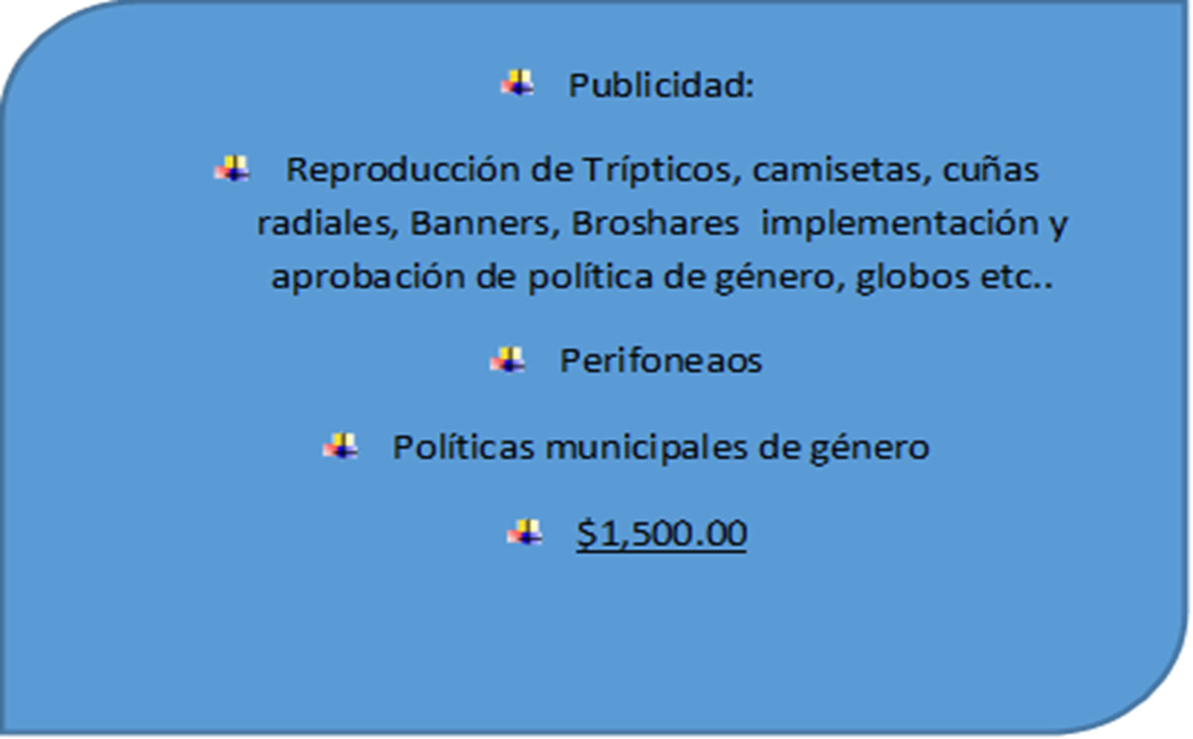

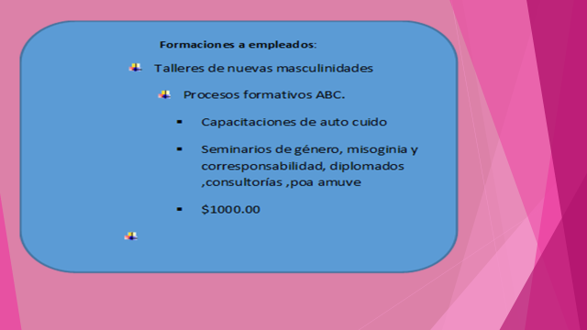

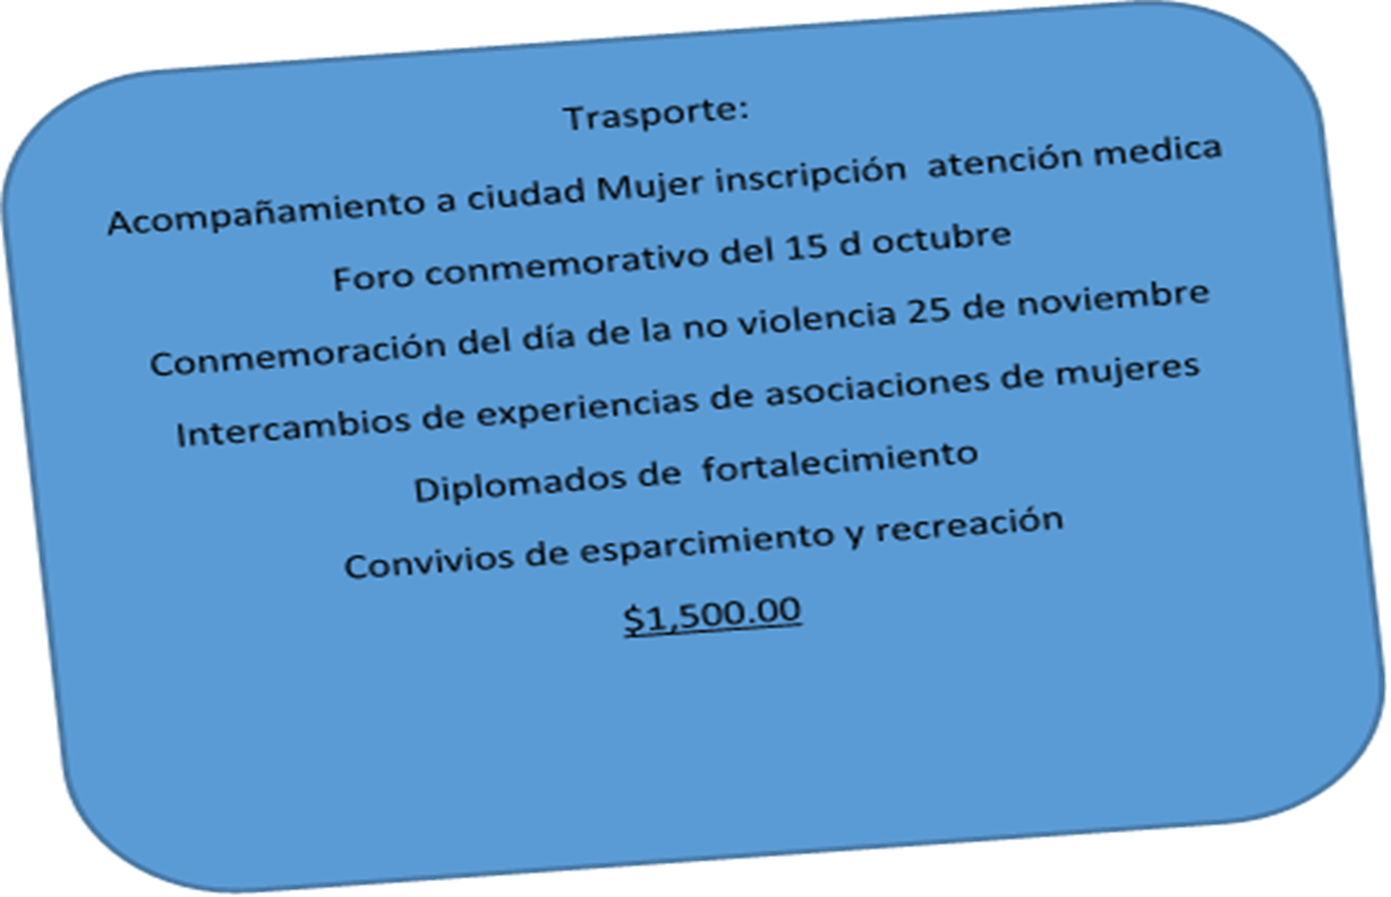

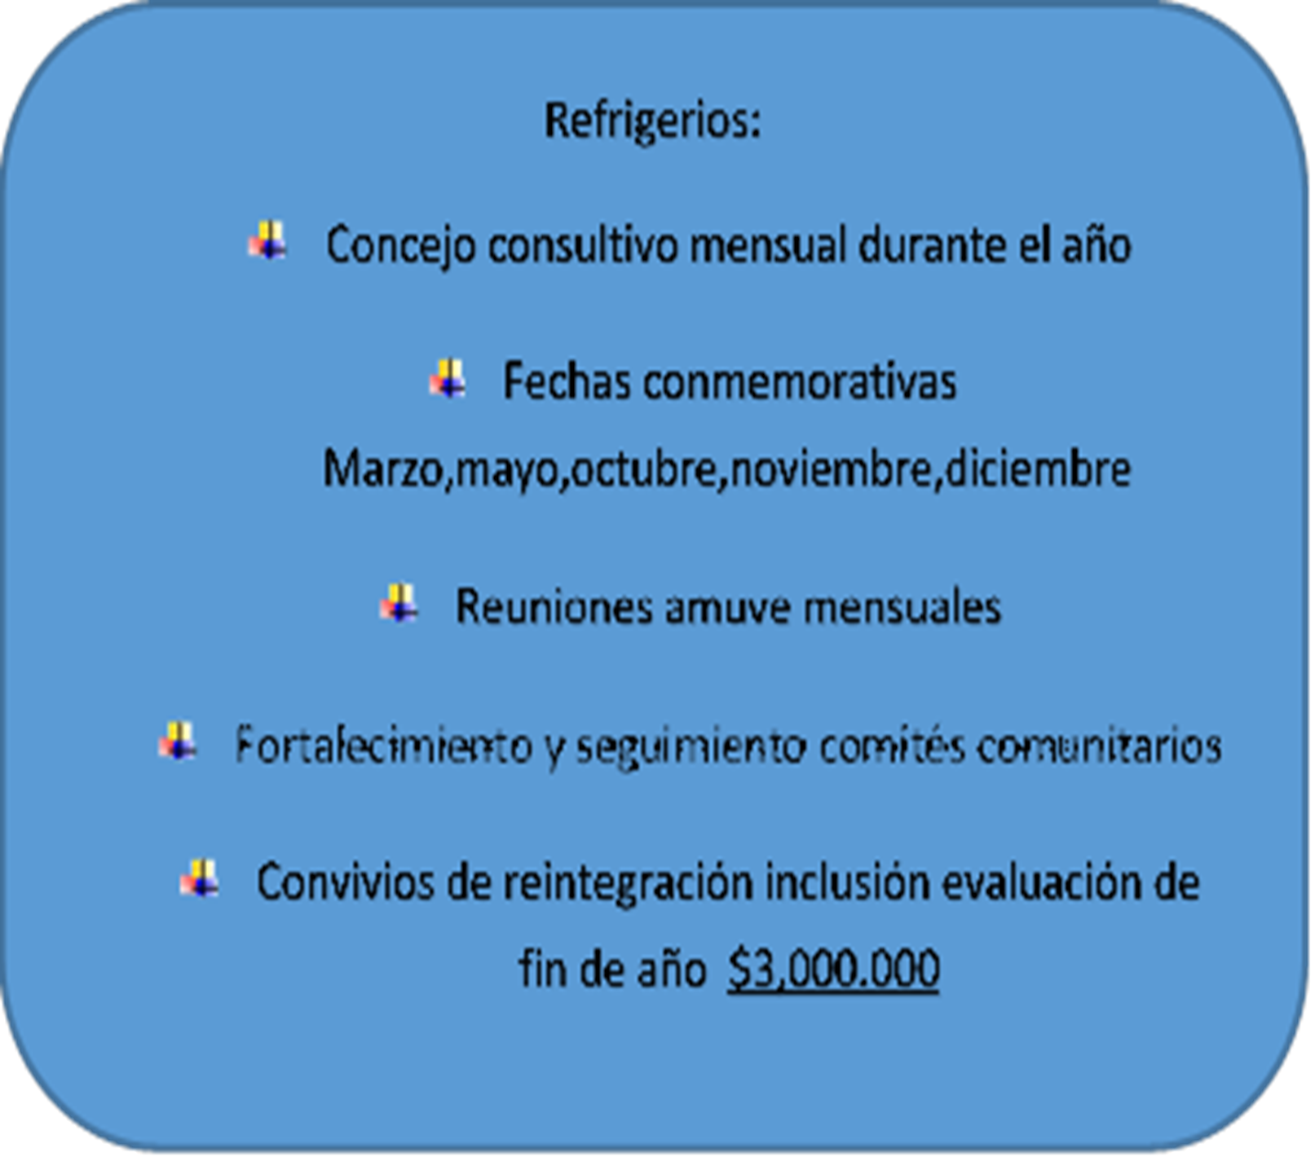

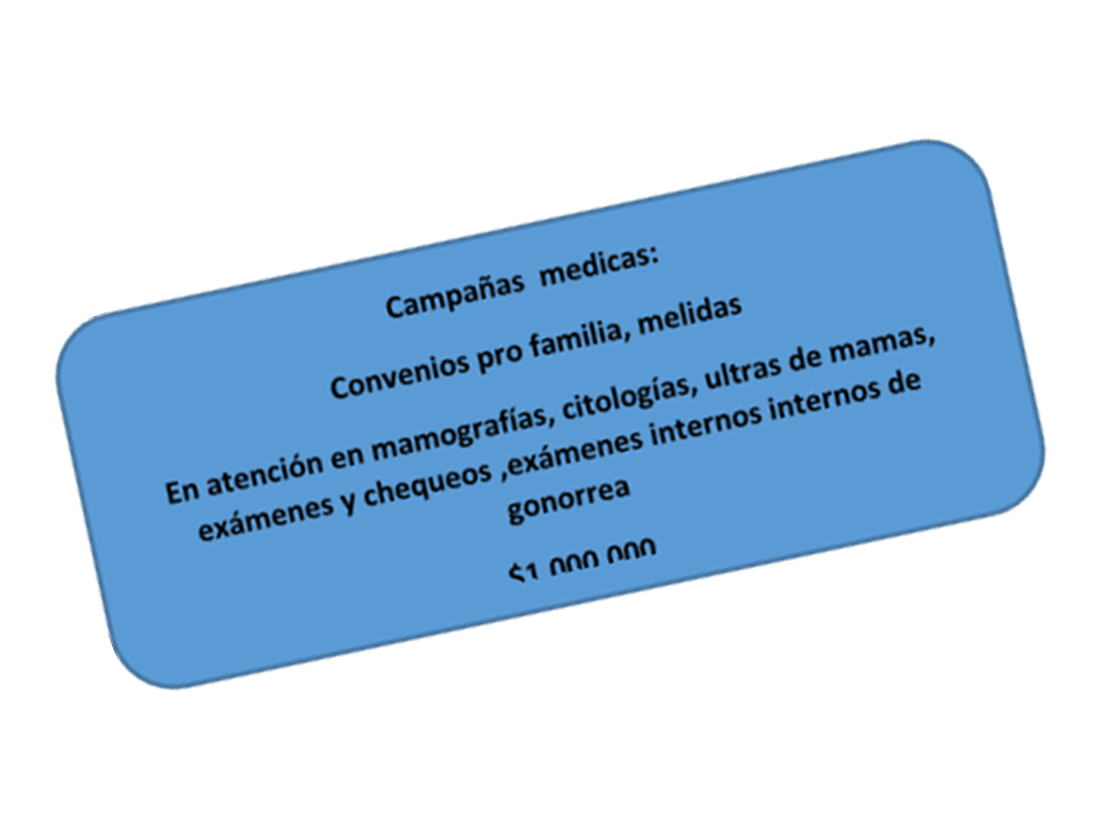

PAPAELERIA Y MÁS:

* 1,500.00 VEJIGAS DE COLOR MORADO VERDE, BLANCO
* 30 PLIEGOSDE PAPEL CRESPON (MORADO.VERDE,BLANCO)
* 3 VOTES DE BRILLANTINA (DORADO ,PLATA ROJO)
* 10 CAJAS DE ALFILERES CON CABEZA
* CAJA DE FASTER Y 1 DE CLIC
* 4 PAQUETES DE FOSTIN (MORADO.ROSADO,VERDE,AMARILLO)
* BOMBAS DE AIRE 3
* 5 MARCADORES.ROSADO,MORADO,VERDE,NARANJA,AMARILLO
* UNA IMPRESORA PARA LA UNIDAD /TINTA
* 2000 PAGIANS DE COLOR (1000.00 MORADAS LILA 500 VERDES ESPERANZA,500 ROSADA)
* 5 REMAS PAPEL BOND CARTA
* 40 PLIEGOSDE FOMI (5 MORADO LILA,5 MORADO UVA,5 VERDE ESPERANZA ,5 AMARILLOS,5 ROJOS,5 BLANCOS ,5CAFE,5 NEGROS
* REGLETA
* TIJERA

TOTAL 500.00

* TABLA
* 80 FOLDERES CARTAS
* 20 FOLDERS OFICIO
* 2 CORECTORES
* 2 ROLLOS CINTA TRANSPARENTE GRUESA
* 1 USB
* CAJA DE GRAPAS
* 2 REGLAS GRANDES

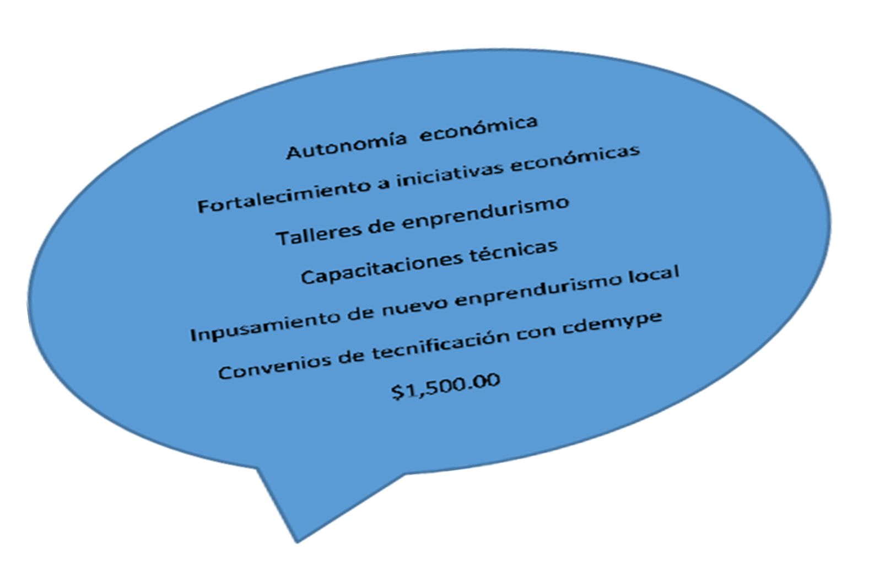

|  |  |  |  |  |  |
| --- | --- | --- | --- | --- | --- |
|  | **PRESUPUESTO DE GASTOS 2018 DE LA UNIDAD DE LA MUJER** | | | | |
|  |  | | | | |
|  | ***AÑO 2018*** | | | | |
| **No.** | **DESCRIPCION** | **U.M** | **Cantidad** | **precio unidad** | **MONTO TOTAL** |
| **1** | **Resmas de Papel bond T/carta** | **c/u** | **5** | **$ 4,00** | **$ 20,00** |
| 2 | **Resma papel bond T/Oficio** | c/u | 1 | $ 4,00 | **$ 4,00** |
| 3 | **sobres** | c/u | 100 | $ 0,05 | **$ 5,00** |
| **4** | **ampos tamaña oficio** | **c/u** | **2** | **$ 3,50** | **$ 7,00** |
| **5** | **Ampos tamaño carta** | **c/u** | **4** | **$ 3,00** | **$ 12,00** |
| **6** | **Folder oficio** | **c/u** | **20** | **$ 4,00** | **$ 80,00** |
| **7** | **Folder** | **c/u** | **80** | **$ 0,10** | **$ 8,00** |
| 8 | **corrector (paper mate)** | c/u | 2 | $ 1,75 | **$ 3,50** |
| 9 | **papel crespón** | c/u | **30** | **0.15** | **$ 4,50** |
| 10 | **Votes de Brillantina** | c/u | **3** | **4.30** | **$ 12,90** |
| 11 | **caja alfiler** | **c/u** | **15** | **$ 1.85** | **$ 27,75** |
| 12 | **caja faster** | c/u | **1** | **$ 1.25** | **$ 1,25** |
| 13 | **caja de clic pequeño** | c/u | **2** | **$0.30** | **$ 0,60** |
| 14 | **caja de clic grande** | **c/u** | **2** | **$0.55** | **$ 1,10** |
| 15 | **paquete de postín** | **c/u** | **5** | **$0.60** | **$ 3,00** |
| 16 | **bombas para globo** | **c/u** | **2** | **$ 6.30** | **$ 12,60** |
| 17 | **marcadores de color morado,rosado,verde,** | **c/u** | **5** | **$0.31** | **$ 1,55** |
| 18 | **páginas de color morado lila, verde ,rosado** | c/u | **2000** | **$ 0.03** | **$ 60,00** |
| 19 | **remas papel bond carta** | c/u | **5** | **$3.50** | **$ 17,50** |
| 20 | **remas papel bond oficio** | **c/u** | **1** | **$3.50** | **$3.50.00** |
| 21pliegos de fomi |  | c/u | **40** | **$0.85** | **$ 34,00** |
| 22 | **regleta** | c/u | **1** | **$7.00** | **$7.00** |
| 23 | **impresora epxon L375** | **c/u** | **1** | **$90.00** | **90.00** |
| 24 | **tijera** | **c/u** | **2** | **$1.50** | **$3.00** |
| 25 | **tabla de soporte** | **c/u** | **2** | **$1.60** | **$ 3,20** |
| 26 | **rollos cinta transparente gruesa** | **c/u** | **2** | **$0.85** | **$ 1,70** |
| 27 | **usb 16 jigas** | c/u | **1** | **$ 10.00** | **$ 10.00** |
| 28 | **caja de grapas** | c/u | **1** | **$1.12** | **$1.12** |
| 29reglas de 30 cm |  | c/u | **2** | **$0.20** | **$ 0,40** |
| 30 papelera para escritorio | **papelera metálica para escritorio** | c/u | **1** | **15.00** | **$15.00** |
| 31 | **sobres de manila carta** | c/u | **50** | **$0.08** | **$ 4,00** |
| 32 | **total** |  | **2388** | **20.40** | **$ 325,55** |
|  |  |  | 4776 | $ 20,40 | $ 325,55 |

